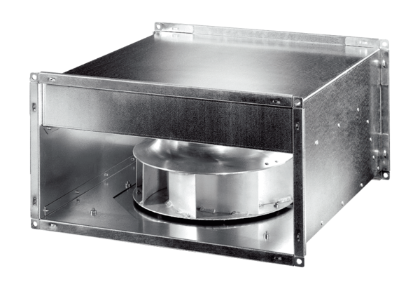Wentylator kanałowy DPK 31-S ECOpakowanie jednostkowe: 1 sztukaAsortyment: E
Numer artykułu: 0086.0804Producent: MAICO

